МИНИСТЕРСТВО НАУКИ И ВЫСШЕГО ОБРАЗОВАНИЯ РОССИЙСКОЙ ФЕДЕРАЦИИ
Федеральное государственное автономное образовательное учреждение
высшего образования
«КРЫМСКИЙ ФЕДЕРАЛЬНЫЙ УНИВЕРСИТЕТ им. В. И. ВЕРНАДСКОГО»
ФИЗИКО-ТЕХНИЧЕСКИЙ ИНСТИТУТ
Кафедра компьютерной инженерии и моделирования

Оценка надежности системы и разработка мероприятий по ее повышению

Отчет по лабораторной работе 5
по дисциплине «Компьютерные системы»
студента 3 курса группы ИВТ-б-о-222
Чудопалова Богдана Андреевича

Направления подготовки 09.03.01«Информатика и вычислительная техника»

Симферополь, 2025

Цели: Рассчитать надежность вычислительной системы с частичным
контролем оборудования и периодическими профилактическими
испытаниями.
Мои индивидуальные значения:

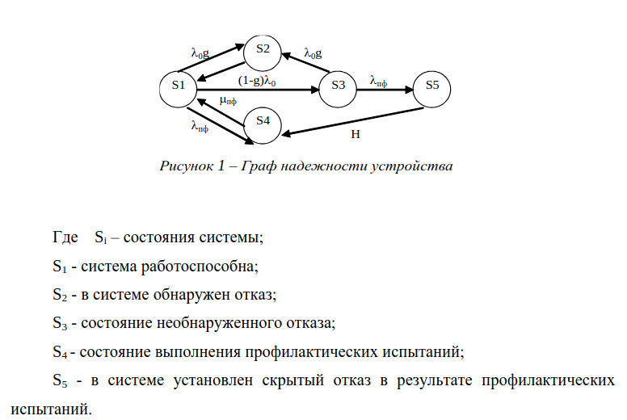

Ход работы:
Уравнение Колмогорова будет иметь вид:
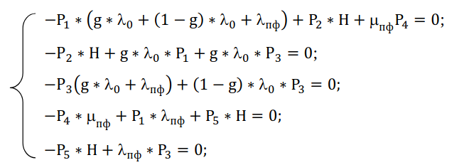
Рис. 1. Уравнение Колмогорова.

Далее необходимо выразить вероятности
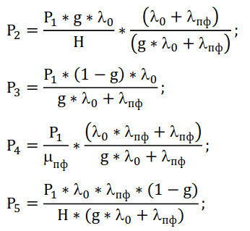

Рис. 2. Формулы для вычисления вероятностей.

